B1908338 – Bùi Trần Ngọc Ly

**BÀI THỰC HÀNH BUỔI 5**

**Quá trình cài đặt, kiểm thử dịch vụ chia sẻ file Samba**

1. **Cài đặt Samba:**

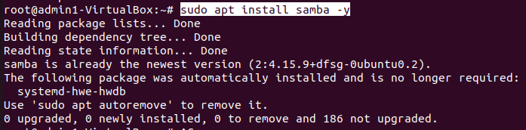

1. **Kiểm tra xem cài đặt thành công hay không:**



* Samba đã được cài đặt thành công -> tạo 1 thư mục cho nó để chia sẻ”

1. **Thiết lập Samba**

* Tạo thư mục **sambashare** trong thư mục **samba-qtm** chính mà dùng để chia sẻ sau:



* Tệp cấu hình cho Samba được đặt tại **/etc/samba/smb.conf.**  Để thêm thư mục mới dưới dạng chia sẻ, chỉnh sửa tệp bằng cách chạy:



* Ở cuối tệp thêm các dòng sau:
  + Comment: mô tả ngắn gọn phần chia sẻ
  + Path: thư mục để chia sẻ
  + Read only: quyền sửa đổi nội dung của thư mục chai sẻ chỉ được cấp khi giá trị cỉa địa chỉ là **no**
  + Browsable: khi cài đặt thành **yes,** các trình quản lí tệp như trình quản lí tệp Ubuntu sẽ liệt kê phần chia sẻ này

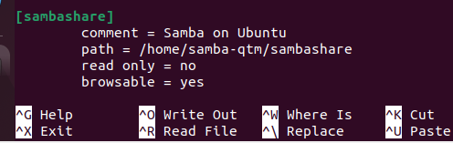

* Lưu và khởi động lại để có hiệu lực



* Cập nhật các quy tắc tường lửa, cho phép lưu lượng truy cập Samba:

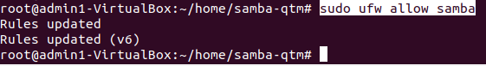

1. **Thiết lập tài khoản người dùng và kết nối để chia sẻ:**



